ГУАП

КАФЕДРА № 42

ОТЧЕТ   
ЗАЩИЩЕН С ОЦЕНКОЙ _____________________

ПРЕПОДАВАТЕЛЬ

|  |  |  |  |  |
| --- | --- | --- | --- | --- |
| Старший преподаватель |  |  |  | В.А. Плотникова |
| должность, уч. степень, звание |  | подпись, дата |  | инициалы, фамилия |

|  |
| --- |
| СОЦИОЛОГИЧЕСКОЕ ИССЛЕДОВАНИЕ. ЭТАП 3 |
| Институт сексуального воспитания в российском обществе |
| по курсу: СОЦИОЛОГИЯ |

РАБОТУ ВЫПОЛНИЛ

|  |  |  |  |  |  |
| --- | --- | --- | --- | --- | --- |
| СТУДЕНТ ГР. № | 4128 |  |  |  |  |
|  |  |  | подпись, дата |  | инициалы, фамилия |

# Санкт-Петербург 2023

# Социологическое исследование на тему: институт сексуального воспитания в российском обществе

В соответствии с проблемой, объектом, предметом и целью исследования наша задача представляет из себя раскрытие следующих гипотез:

• Всестороннее половое воспитание приводит к более широкому использованию противозачаточных средств и снижению частоты нежелательных беременностей;

• Раннее знакомство с половым воспитанием может способствовать здоровому сексуальному развитию и улучшить результаты сексуального поведения в более позднем возрасте;

• Отсутствие полового воспитания может увековечить вредные гендерные стереотипы и способствовать негативному отношению к женщинам и сообществу LGBTQ+;

• Включение дискуссий о сексуальном согласии, границах и здоровых отношениях в половое воспитание может помочь снизить уровень сексуальных посягательств и насилия в отношениях.

**Результаты сбора данных**

# Начнем с того, что рассмотрим основные характеристики респондентов участвовавших в нашем опросе

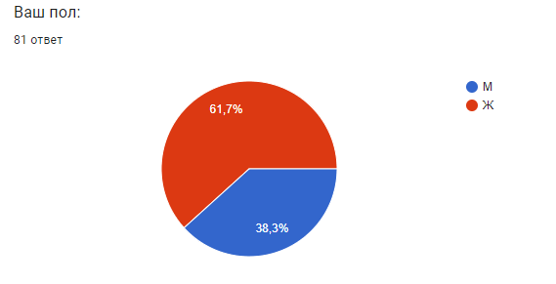

Рисунок 1 – пол респондентов

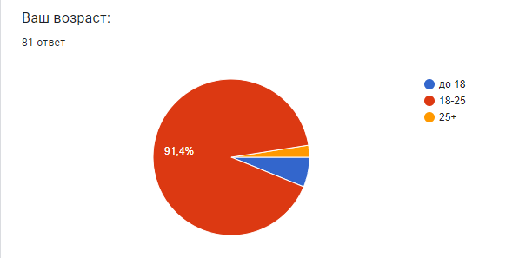

Рисунок 2 – возраст респондентов

Исходя из приведенных данных можно сделать вывод что большая часть опрошенных являются женщинами (61,7%) и 91.4 респондентов относятся к возрастной группе 18-25 лет.

Далее рассмотрим процентное соотношение опрошенных к идее сексуального воспитания.

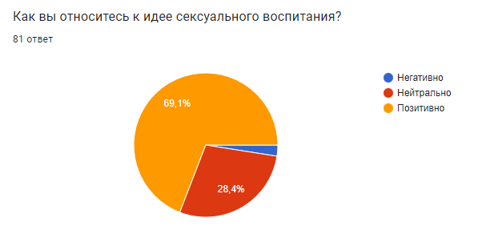

Рисунок 3 – отношение опрошенных к идее сексуального воспитания

По результат видно, что большинство считают, что идея носит позитивный характер.

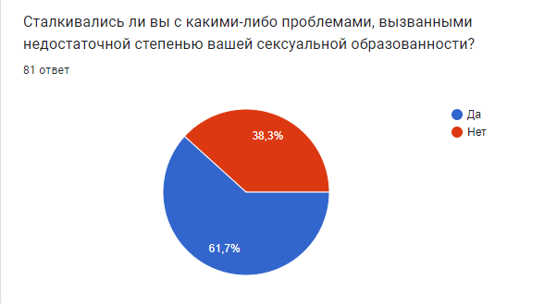

Рисунок 4 – сколько времени работающие респонденты уделяют работе

По результатам вопроса 61.7% опрошенных сталкивались с проблемой неосведомленности в данном вопросе. Такой высокий результат может говорить о том, что респонденты в той или иной степени были мало заинтересованы этой темой или же не могли найти нужный источник для ознакомления.

Далее у нас был вопрос: как вы оцениваете качество полового воспитания в России?

Судя по ответам, общий вывод о качестве полового воспитания в России можно сделать следующий: большинство оценок являются негативными или крайне низкими. Многие люди выражают недовольство и разочарование, отмечая отсутствие полового воспитания, низкий уровень информированности и открытости по этой теме. Некоторые указывают на недостаточность уроков биологии или получение информации из непроверенных источников.

После следовал вопрос: на ваш взгляд, какие главные проблемы присущи сексуальному воспитанию в России?

Отфильтровав ответы, можем прийти к выводу, что основные проблемы:

1. Отсутствие сексуального воспитания: Одной из основных проблем является отсутствие должного внимания и ресурсов, уделяемых сексуальному воспитанию в России. Эта тема часто игнорируется или считается неприемлемой для обсуждения, что приводит к незнанию и неподготовленности молодых людей в области сексуального здоровья, контрацепции и отношений.
2. Табуированность темы: В России сексуальное воспитание считается табуированной темой, которую многие стесняются обсуждать открыто. Это может приводить к недостатку информации, неправильным представлениям и заблуждениям среди молодежи.
3. Недостаточное участие родителей: Родители не всегда активно вовлечены в сексуальное воспитание своих детей из-за недостаточных доверительных отношений или мнения, что сексуальное воспитание должно быть предоставлено только школой или другими институтами.
4. Распространение ЗППП (заболеваний, передающихся половым путем): Недостаток информации о ЗППП и неправильное использование контрацепции приводят к высокой распространенности этих инфекций в России. Это ставит под угрозу здоровье и благополучие молодежи.
5. Ранний возраст начала сексуальной активности: Возраст начала сексуальной активности в России снижается, и это может создавать проблемы в отношении ранних беременностей и нежелательных последствий для молодых людей, таких как отсутствие образования, ограниченные возможности карьеры и т.д.
6. Недостаток качественной информации: Многие молодые люди не имеют доступа к достоверной информации о сексуальном здоровье, контрацепции, отношениях и безопасном сексе. Это может приводить к неправильному использованию контрацепции, распространению заболеваний и нежелательным беременностям
7. Недостаточное образование молодежи в данной сфере: Сексуальное воспитание и образование о половых отношениях, контрацепции и здоровье часто недостаточно преподается в школах и других образовательных учреждениях. Это может приводить к незнанию основных аспектов сексуального здоровья и неправильным решениям в сфере сексуальности.
8. Культурные и традиционные взгляды: В России существуют традиционные представления о сексе, которые могут создавать преграды для открытого обсуждения этой темы. Многие люди стесняются говорить о сексе и считают его запретной или стыдной темой, что затрудняет передачу полезной информации и формирование здорового подхода к сексуальности.
9. Недостаток доступа к качественным продуктам и услугам: В ряде случаев молодые люди могут сталкиваться с недостатком доступа к качественным контрацептивам, средствам гигиены и здоровья, что может повлечь за собой проблемы в сфере сексуального здоровья и безопасности.
10. Негативные социальные установки: В обществе все еще существует стереотипное и негативное отношение к сексуальной активности молодежи. Это может приводить к стигматизации, дискриминации и ограничениям в получении информации и услуг в области сексуального здоровья.
11. Недостаточное участие медицинских и психологических специалистов: не всегда молодые люди имеют доступ к квалифицированной медицинской помощи и консультациям по вопросам сексуального здоровья. Это может приводить к неправильному лечению, отсутствию информированного совета и недостаточной поддержке в этой области.
12. Отсутствие централизованного подхода: В России отсутствует четкий и централизованный подход к сексуальному воспитанию. Ответственность за предоставление информации и образования ложится на различные организации, школы
13. Отсутствие законодательной защиты: В России не существует законодательных норм, обеспечивающих полноценное и качественное сексуальное воспитание и информирование молодежи. Отсутствие законодательных гарантий может приводить к непродуманным и неэффективным подходам в этой области.
14. Распространение неверной и непроверенной информации: В интернете и других медиа источниках часто можно встретить неверную и непроверенную информацию о сексуальности. Молодежь, основываясь на такой информации, может принимать неправильные решения, что может негативно сказаться на их сексуальном здоровье и безопасности.
15. Отсутствие открытого диалога и поддержки в семьях: в некоторых случаях семьи не обеспечивают открытого диалога о сексуальности и не поддерживают молодежь в этой области. Отсутствие поддержки и возможности задать вопросы может создавать преграды для формирования здорового отношения к сексуальности.

На вопрос: как вы думаете, какие меры могут быть приняты в связи с этими проблемами?  
  
Поступили следующие ответы, участвующих в опросе:

1. Обучение родителей (занятия с психологом), введение профильных занятий в образовательных учреждениях
2. Реформы образования
3. Организация лекций о сексуальном воспитании
4. Введение сексуального воспитания в школьную программу
5. Нормальное отношение к половому воспитанию и обучение детей в этой области
6. Уроки полового воспитания в школах
7. Разговоры и обсуждения с детьми и подростками о сексе, предохранении, болезнях и последствиях
8. Проведение специальных уроков для школьников
9. Подготовка родителей для бесед с детьми о сексуальном воспитании
10. Создание полноценной образовательной системы с уроками сексуального просвещения и улучшение качества медицинских услуг, включая гинекологические услуги для девочек
11. Изменение системы образования и внедрение единой системы во всех учреждениях
12. Публичное обсуждение проблемы и осознание необходимости просвещения в вопросах полового воспитания
13. Время для общения с детьми в школах и объяснение им тонкостей
14. Смена менталитета и понятий о сексе
15. Беседы с родителями и использование методических материалов на эту тему
16. Введение новых дисциплин в школах, создание курса полового воспитания

Следующий вопрос, который был предложен: по-вашему, какие темы и аспекты являются ключевыми для полового воспитания в целом?

Ответы:

1. Контрацепция и методы предохранения.
2. Болезни, передающиеся половым путем (ЗППП).
3. Анатомия и физиология половых органов.
4. Сексуальное развитие и созревание.
5. Понимание сексуальных отношений, согласия и границ.
6. Значение сексуального здоровья и гигиены.
7. Предупреждение нежелательной беременности.
8. Психологические аспекты сексуальности и эмоциональное благополучие.
9. Информированное решение о ведении половой жизни.
10. Взаимоотношения между полами и сексуальное разнообразие.

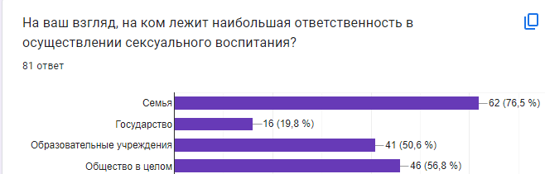

Рисунок 5 – соотношение ответов респондентов, на ком лежит ответственность за сексуальное воспитание

Большинство из опрошенных, считают, что всё же больше влияние на человека оказывает воспитание, которое он получает в семье, дальше идут: общество и образовательные учреждения, а замыкает цепочку государство.  
  
   
Какой вклад несут выбранные в предыдущем пункте институты было предложены описать респондентам, на наш вопрос мы получили следующие ответы:

1. Проведение с ребёнком бесед и свободные разговоры на тему.
2. Семья и правильное отношение к этому.
3. Полное обучение подрастающего поколения.
4. Открытый разговор.
5. Введение уроков по сексуальному воспитанию.
6. Разговоры родителей с детьми с раннего возраста, отсутствие сказок про «аиста», «капусту» и тд.
7. Дополнительное акцентирование внимание у родителей на важности сексуального воспитания у детей.
8. Разговоры.
9. Разговоры внутри семьи, отведенные часы на ликбез в школах.
10. Помощь в планировании семьи.
11. Просто начать говорить об этом.
12. Разговоры родителей с детьми с раннего возраста, отсутствие сказок про «аиста», «капусту» и тд.
13. Введение уроков по сексуальному воспитанию.
14. Семья направить, вовремя опять же. Образовательные учреждения, конечно, иногда проводят, но мне кажется недостаточно.
15. Семья - создание благополучной доверительной атмосферы между родителями и детьми.
16. Раздать подросткам презервативы.
17. Общество должно меняться, должно меняться общественное сознание, постепенно мы к этому идем.
18. Тема секса в семье должна обсуждаться, школы должны ввести уроки полового воспитания.
19. Честные разговоры с ребенком родителями, наличие классных часов в школах, периодическое бесплатное тестирование на ВИЧ в вузах.
20. Приглашать людей, которые смогут корректно преподнести половое воспитание для студентов.
21. Семья - основы полового воспитания, объяснение особенностей тел людей разных полов, вред раннего начала половой жизни.

На вопрос: как вы оцениваете распространённость информации, способствующей половому воспитанию?

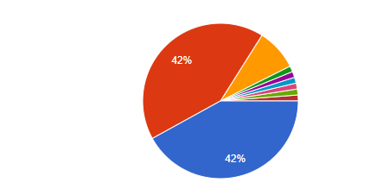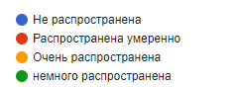

Рисунок 6 – соотношение ответов респондентов, как они оценивают распространённость информации, способствующей половому воспитанию.  
  
Большое процентное соотношение получили варианты, что информация не распространена или распространена умеренно, другие варианты ответов поделили процентное соотношение между собой, тем самым можем сделать вывод, что мнение разделилось, грубо говоря, 50/50.

Последний вопрос, который был предложен в нашем опросе: по-вашему, какие меры должны быть приняты для повышения осведомлённости и привлечения внимания общества к проблеме сексуального воспитания?

Полученные ответы:

1. Религия должна удерживать от излишнего, но и в семье, и в образовательных учреждениях должны объяснять риски открыто.
2. Говорить об этом в школе чаще, возможно создать секс-школу для школьников или проводить такие уроки после уроков.
3. В школе должен быть предмет, связанный с половым воспитанием, или проведение лекций хотя бы ежемесячно.
4. Создание методических пособий, занятия с психологами и сексологами.
5. Социальные видеоролики, разговоры в школе (не обязательно в формате урока).
6. Для введения занятий, посвященных сексуальному воспитанию, в школах проблема должна быть озвучена на государственном уровне.
7. Начать говорить о половом воспитании открыто.
8. Обязательные уроки полового воспитания.
9. Выявление проблем, популяризация исследований и статистики о проблемах, вызванных недостаточностью сексуального воспитания.
10. Тема должна перестать быть постыдной, нужно приучить общество к теме секса.
11. Ввести половое воспитание в школах по программам 9-11 классов, взять пример с Америки, Европы.
12. Введение дополнительных занятий в образовательных учреждениях, беседы с родителями, общее распространение информации об этом в интернете.
13. Перестать воспринимать данную тему, как что-то сугубо секретное и личное, научить старшее поколение обсуждать эту проблему с детьми.
14. Рассказать о последствиях неосведомленности, показать статистику и сравнение ее со статистикой стран, где есть секс-просвещение для того, чтобы наглядно показать, чем просвещение будет полезно обществу.**Заключение:**

В целом, ответы указывают на подтверждение гипотез, что всестороннее половое воспитание может иметь положительные эффекты, такие как снижение частоты нежелательных беременностей, улучшение результатов сексуального поведения, борьба с гендерными стереотипами и негативным отношением к женщинам и сообществу LGBTQ+, а также предотвращение сексуальных посягательств и насилия в отношениях.

Эти результаты подтверждают важность введения полноценного полового воспитания в образовательные программы, где будет освещаться широкий спектр тем, включая информацию о здоровых отношениях, границах, сексуальном согласии, противозачаточных методах и гендерных вопросах. При этом необходимо учитывать возрастные особенности и адаптировать программы под нужды различных групп.

Дополнительно, ответы подчеркивают важность рассмотрения полового воспитания на уровне государственной политики, обеспечение доступности информации и ресурсов, а также сотрудничество с экспертами, педагогами и психологами для разработки эффективных программ и методик. Внедрение полового воспитания в школьные учебные планы, проведение образовательных мероприятий и просветительских кампаний также могут сыграть важную роль в повышении осведомленности общества и привлечении внимания к проблемам сексуального воспитания.

Однако, для более точной оценки эффективности полового воспитания и подтверждения данных гипотез, необходимы исследования и сбор статистических данных, а также мониторинг результатов внедрения соответствующих программ и мер.

# СПИСОК ИСПОЛЬЗУЕМЫХ ИСТОЧНИКОВ

1. Марти Кляйн, Сексуальный интеллект / Кляйн Марти. – Москва : Бомбора, 2020. – 260 с.
2. 2. Мери Роуч, Секс для науки. Наука для секса / Роуч Мери. – Москва : Альпина нон-фикшн, 2016. – 310 с.
3. 3. Бароненко В.А. Эротико-сексуальное образование и семья / В.А. Бароненко. – Москва : Инфра-М, 2010. – 208 с.
4. 4. Вильданова Ф.Д. Нравственно-половое воспитание как фактор социализации молодежи : специальность 22.00.06 - социология духовной жихни : диссертация на соискание ученой степени кандидата социологических наук / Вильданова Флёра Дамировна. – Казань, 1998. – 23 с.
5. 5. Кащенко Е. А. Откуда берутся дети. Простой способ рассказать ребенку, кто мы, чем отличаемся и как появляемся на свет / Е. А. Кащенко. – Москва : Эксмо, 2021. – 96 с.